**Министерство науки и высшего образования Российской Федерации**

федеральное государственное автономное образовательное учреждение высшего образования

**«НАЦИОНАЛЬНЫЙ ИССЛЕДОВАТЕЛЬСКИЙ УНИВЕРСИТЕТ ИТМО»**

**Отчет**

по лабораторной работе №1 «Анализ сложности алгоритмов**»**

по дисциплине «**Прикладная информатика**»

Автор: Ефимов Павел Леонидович

Факультет: ИКТ

Группа: K3220

Преподаватель: Третьяков Олег Александрович



Санкт-Петербург 2021

**Цель работы:** Изучить методику анализа сложности алгоритмов наилучшего, наихудшего и среднего случаев.

**Результаты:**

Исходный код алгоритмов:

1. Линейный поиск. Данный алгоритм по возрастанию ищет элемент в массиве. Наилучший результат будет равен 1 (если элемент находится вначале или он один в массиве). Наихудший n т.к. цикл пройдется по всем элементам массива и средний результат равен n/2.

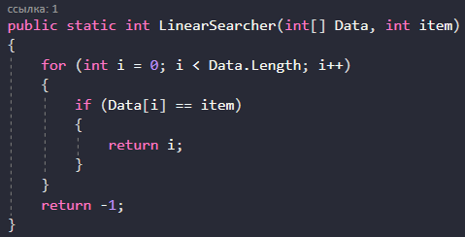

Рисунок – Линейный поиск

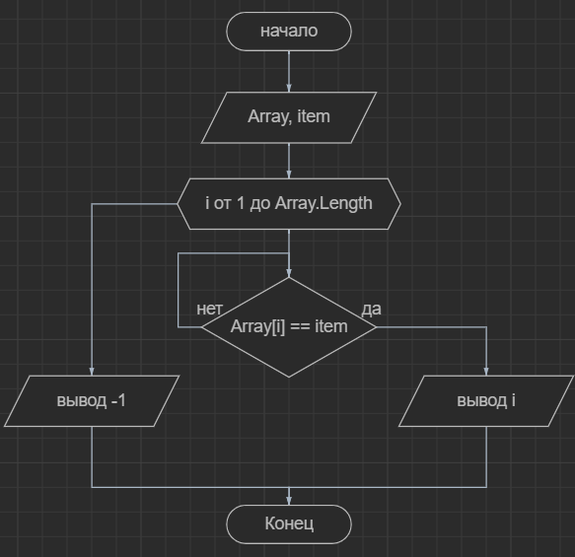

Рисунок – Блок-схема Линейного поиска

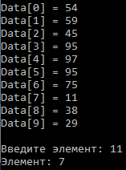

Рисунок – результат работы Линейного поиска

1. Сортировка Пузырьком. Алгоритм проверяет каждый последующий элемент массива и сравнивает его. Наилучший результат n – массив уже упорядочен, средний и худшие варианты равны n^2, идут расчеты цикла в цикле

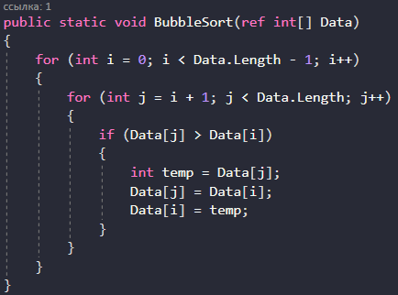

Рисунок – Сортировка Пузырьком

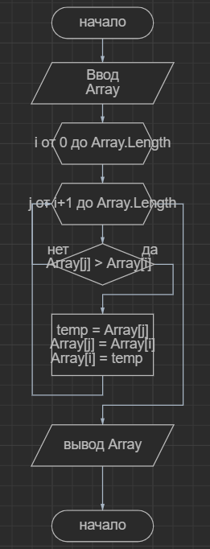

Рисунок – Блок-схема сортировки Пузырьком

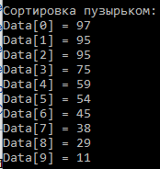

Рисунок – Результат работы программы

1. Сортировка Шелла. Массив на некотором расстоянии сравнивает между собой элементы массива, расстояние является динамически изменяемым. Лучший результат равен n*log^2(n) т.к. алгоритм несколько раз пройдет массив, худший n^2.

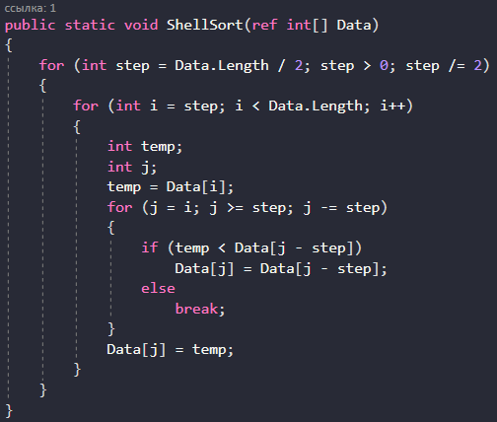

Рисунок – Сортировка Шелла

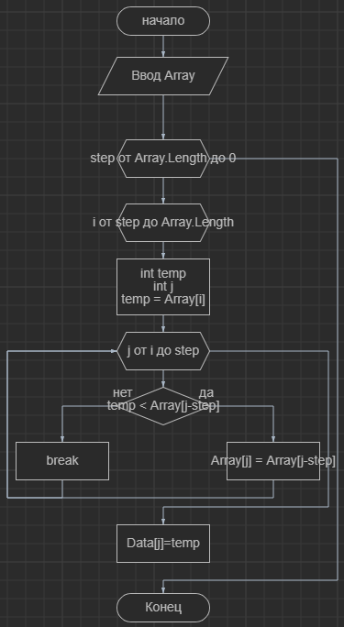

Рисунок – Алгоритм сортировки Шелла

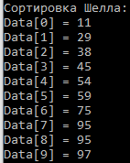

Рисунок – Результат работы программы

**Вывод:** в ходе выполнения лабораторной работы были реализованы алгоритмы сортировки и поиска, выполнены расчеты примеров и изучена методика анализа сложности алгоритмов наилучшего, наихудшего и среднего случаев.